Tallinna Nõmme Põhikooli hoolekogu koosolek 16.01.19 kell 17.00
Päevakord
- matemaatika kodused ülesanded
- kooli turvakaamerate ala tutvustus
- ehitusaudit, kuidas edasi?
- õppekava arendusest ja suundadest (pädevused, koostöö, lõimimine) sh. ettevalmistus täheliseks hindamiseks;
- õpilaste arv klassides - räägime üle;
- õhtune vahetus - kas ja kes?
- õppepäevad ja vaheajad 2019-2020
- tundide algus ja vaheajad, alates kellakeeramisest? 1.04
- toitlustamine --jooksvad küsimused ja mõtted
Koosoleku käik:
- Matemaatika
7. Klassi lapsevanematel oli mure, miks anti lastele vaheajaks matemaatika ülesandeid. Lapsevanemad ei ole poolt, et antakse koolivaheajaks ülesandeid ega koolivaheaja kestel, kuna lapsed ei vaata e-kooli vaheajal, samuti ei pruugi lapsevanemad sinna sattuda.
Ardi Paul seletas konkreetse õpetaja ülesande tagamaid: ülesanne anti tegelikult juba enne koolivaheaega ja, et see oli vabatahtlik – tähtaeg oli 30. detsembril. Õpetaja andis õpilastele lisaaega 1.01ni, kellel seda vaja oli! Õpilastel oli võimalus valida, kas teha matemaatiline mäng 30.12-ks või teha kontrolltöö peale vaheaega. Lõpphea, kõik hea - kokkuvõttes kiidame õpetajat innovaatilisuse ja vastutulelikkuse eest.
- Kooli turvakaamerate ala tutvustus
Ardi Paul tutvustas turvakaamerate vaadet, mis näitab koolimaja ette. Videopilt salvestatakse ja säilitatakse vajaliku aja jooksul.
- Ehitusaudit
Audit ütleb, et vesi tuleb tuppa!! Kas teeme ajutise lahenduse ja juhime vee maja juurest ära või, milline lahendus leitakse, et saaks alumise korruse ruume kasutada. Koolil ei ole eelarves raha, et teha suurt remonti, kooli poolt on võimalik teha asju jupi kaupa vastavalt sellele, kuidas raha on. Rahalist hinnangut auditi juures ei ole, kuid auditi põhjal on võimalik pöörduda linnavalituse poole, et saaks hakata probleemiga tegelema.
Raha tuleb küsida Nõmme Linnaosa Valituselt remonditöödeks. Remonditöödeks on vaja võtta kolm hinnapakkumist, millega tegeleb hoolekogu juhatus.
Audit on väga põhjalik, piltidega, ehituspraak jne. Hoolekogu esimees saadab auditi meili peale koos protokolliga. Tänud, hoolekogule ja perekond Millermannidele, kes auditi ajamise enda peale võtsid!!
Küsimus: Kes teeb koolimaja hooldustöid? Spetsiaalsete tööde jaoks kutsutakse hooldusmeeskond vastavalt sellele, kuidas on vaja. Koolil oma haldusfirmat ei ole, väga kulukas- selleks eelarves eraldi raha ei ole, kõik tuleb millegi arvelt. Hooajalisi hooldustöid teeb Kuno.
Koolihoone renoveeriti viimati 17a. tagasi, maja vajaks kap.remonti.
- Õppekava arendusest ja suundadest
Õpetajatel oli koolituspäev 4.01.19. Arutati läbi lõimingu võimalused õppetegevustes, räägiti läbi uue õppekava suunad. Haridussüsteem on muutuste keskmes, ka meie kool: ainekavad muutuvad, umbes 20% õppekavast tahetakse vähenda ja keskenduda tähtsamatele teemadele põhjalikumalt - Haridusministeerium. Õppekava vähendamisega väheneb ka kodutööde maht! Uus, Tallinna Nõmme Põhikooli, õppekava saab prognoosi järgi valmis jaanuar 2020. Arvestame õpetajate ja laste heaolu ning arenguga.
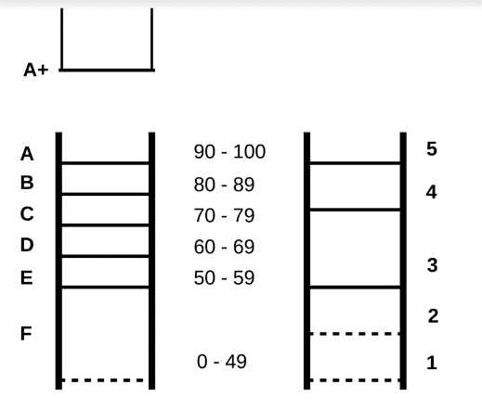
Õppeaasta 2019/2020 muutub hindamissüsteem A,B,C,D,E,F (Joonis 1), ei ole veel midagi otsustanud, kuid on päevakorras ja edasine info tuleb, kui oleme selle välja töötanud. Tähtede sissetoomine on sammuke edasi selleni, et ei pandaks üldse hindeid, vaid ainult tagasisidet õpilastele. Otsime infot teiste koolide kogemusest, kas on tulemuspärane, kas on mõtet - õppejuhid ja direktor tegelevad sellega ja annavad edaspidiselt teada.
Joonis 1. Hindamismudel 2019/2020
- Õpilaste arv klassides
Eelkool algas 10.01.19, registreerus 34 last. Loodame, et saab avada kaks esimest klassi.
Klassi suuruste ja laste arvu üle arutletakse individuaalselt, klassi, klassijuhataja ja hoolekoguga koostöös!
- Õhtune vahetus
Lootus on, et 2. klassid saavad minna hommikupoolsesse vahetusse, kuid ootame ära kui palju tuleb 1.klassidesse lapsi. Kas esimesed klassid hakkavad olema õhtupoole, seda ei oska veel hinnata, anname jooksvalt teada.
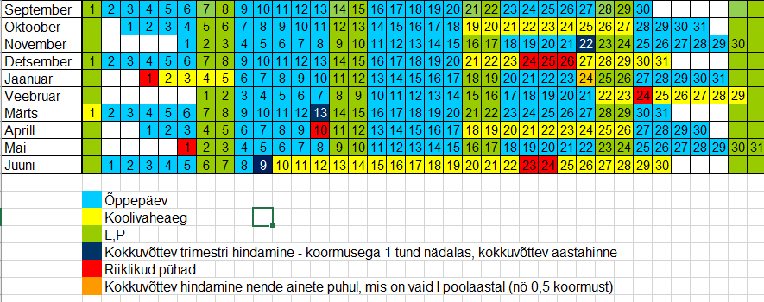
- Õppepäevad ja vaheajad 2019/2020

Joonis2. Õppeaasta 2019/20 vaheajad
- Tundide algus
Kool tahab muuta tundide alguse 8.30-ks. Seadus lubab, et söögivahetund on 15 minutit. Hoolekogu oli selle mõttega nõus ning alustame uue kellaajaga 1.04.19, samal ajal kui keeratakse kell suve ajale!
Koolipäev algab 8.30 ja lõppeb 16. 00. Sellega seoses vaatame üle ka koolis toimvate ringide ajad, et need ei kattuks tundide aegadega! Jooksev info tuleb e-kooli, Facebooki ja kooli koduleheküljele!
- tund 08.30 - 09.15
- tund 09.25 - 10.10 söögivahetund 10.10 – 10.25
- tund 10.25 - 11.10 söögivahetund 11.10 – 11.25
- tund 11.25 - 12.10 söögivahetund 12.10 – 12.25
- tund 12.15 - 13.10 söögivahetund 13.10 – 13.25
- tund 13.25 - 14.10 söögivahetund 14.10 – 14.20
- tund 14.20 - 15.05
- tund 15.10 - 15.55

- Savipõletusahi
Kunstiõpetaja pöördus lapsevanema poole, kas oleks võimalik saada savipõletusahi. Võeti hinnapakkumine, ahju hind on natuke alla 4000€. Koolieelarves seda raha ei ole, kas on võimalus korjata raha ürituste vms annetuste kaudu, huvijuht ja juhtkond leidsid, et see on võimalik, täpsem info tuleb jooksvalt.
Koostööd saab teha Helina Tilga kunstikooliga, vahendite osas.
Lisa- ja hooldusekulude hinnang tuleb jooksvalt - sellega tegeleb hoolekogu!
Naaber ahi on kõrval aias olemas. Uurida naabritelt, kui palju koostöö nendega maksaks. Sellega tegelevad õppejuhid.
- Riided garderoobis
Üleliigseid riideid on garderoobis väga palju, palume lapsevanematel oma lapse asjad üle vaadata ning ebavajalik minema viia. Veebruari vaheajaks garderoobi jäetud riided annetatakse lastekodule!
Enne iga kaduneljapäeva üle vaadata oma lapse kooli garderoobi jäetud asjad, mis sinna jääb, viiakse minema! MEELDETULETUS TULEB FACEBOOKI JA EKOOLI kaudu enne koristuspäeva!!!
- Müügiautomaat
Kaks pakkumist. Õpilasesindusele antakse edasi ja nemad panevad selle kokku. Selliseid müügiautomaate ei ole olemas, mis oleksid täiesti tervislikult. Õpilasesindus võtab vastutuse enda peale, teeb valiku ja tellib automaadi ära! TEST periood – vaatame, kuidas töötab! Hinnaklass 1-1.5€
Hooldust teeb müügiautomaadi firma ise, käiakse vastavalt nõudlusele kontrollimas.

- Toitlustamine
Toitlustamist jätkab ka järgmised kolm aastat OÜ Orfeum. Kohtuni asi ei läinud ja kokkulepped sõlmiti esitatud vaiete alusel. Edasikaebusi ei olnud. Koolile menetluse ja õigusabi kulusid ei esitatud. Linna juriidiline teenistus oli ülesannete kõrgusel.

13. Järgmine koosolek
27. märts 2019 kell 17.00
LISAKS:
Õp. Kadi Uibo ja õp. Kristiina Arula taotlesid animatsiooni-ja helitehnikaringi jaoks rahastust, koolile anti 14593€, mille abil ostetakse ringi läbiviimiseks vahendeid.

